**息烽县**

**温泉镇赶子村田园综合体建设项目**

**招商推介书**

**联系单位：息烽县投资促进局**

**联系科室：招商科**

**联系电话：0851-87728660**

**二〇一八年四月**

**目 录**

[1. 项目简介 1](#_Toc499124839)

[1.1项目名称 1](#_Toc499124840)

[1.2行业类别 1](#_Toc499124841)

[1.3建设性质 1](#_Toc499124842)

[1.4项目选址 1](#_Toc499124843)

[1.5合作方式 1](#_Toc499124844)

[1.6项目概述 1](#_Toc499124845)

[1.7投资金额及资金筹措 2](#_Toc499124846)

[2. 市场分析 2](#_Toc499124847)

[3. 项目建设内容 4](#_Toc499124848)

[3.1总体规划 4](#_Toc499124849)

[3.2发展目标 5](#_Toc499124850)

[3.3发展定位 6](#_Toc499124851)

[3.4规划主题 6](#_Toc499124852)

[3.5功能分区 7](#_Toc499124853)

[3.6产业布局 9](#_Toc499124854)

[3.7配套设施建设 9](#_Toc499124855)

[4. 项目建设条件 10](#_Toc499124856)

[4.1区位交通条件 10](#_Toc499124857)

[4.2资源环境条件 11](#_Toc499124858)

[4.3可开发条件 11](#_Toc499124859)

[4.4项目进度安排 12](#_Toc499124860)

[5. 财务分析 13](#_Toc499124861)

[5.1 经济效益分析 13](#_Toc499124862)

[5.2 财务评价 16](#_Toc499124863)

[5.2.1 盈利能力评价 16](#_Toc499124864)

[5.2.2 清偿能力评价 17](#_Toc499124865)

[5.2.3 风险评价 17](#_Toc499124866)

[6. 产业发展环境 18](#_Toc499124867)

[6.1旅游资源环境 18](#_Toc499124868)

[6.2政策环境 18](#_Toc499124869)

[6.3政务环境 19](#_Toc499124870)

[7. 区域招商优势 20](#_Toc499124871)

[7.1区位 20](#_Toc499124872)

[7.2交通 20](#_Toc499124873)

[7.3气候 21](#_Toc499124874)

[7.4生产要素 21](#_Toc499124875)

[7.5息烽县概况 21](#_Toc499124876)

[8. 招商需求及方向 22](#_Toc499124877)

[9. 环境评估 23](#_Toc499124878)

[9.1 污染源分析 23](#_Toc499124879)

[9.2 防治措施 23](#_Toc499124880)

[10. 风险评估 24](#_Toc499124881)

[10.1管理风险 24](#_Toc499124882)

[10.2运营风险 24](#_Toc499124883)

[10.3人才风险 25](#_Toc499124884)

[11. 结论 25](#_Toc499124885)

[12. 附表 25](#_Toc499124886)

**温泉镇赶子村田园综合体建设项目**

# 项目简介

## 1.1项目名称

温泉镇赶子村田园综合体建设项目。

## 1.2行业类别

现代旅游业。

## 1.3建设性质

新 建。

## 1.4项目选址

息烽县温泉镇赶子村。

## 1.5合作方式

独资、合资。

## 1.6项目概述

本项目位于息烽县温泉镇赶子村，充分依托赶子村现有的自然、人文、历史等资源，围绕生态农业、精品农业、观光农业，打造集宗教历史文化、禅院别墅、乡村客栈、农家乐、田园旅游等为一体的田园综合体。充分利用邻近温泉镇的优势，重点围绕温泉旅游的延伸、补充和服务配套业态，发掘当地的历史、人文、宗教、自然等，开发精品农业、特色养生、禅院别墅等旅游项目，带动村寨经济发展，提升村民生活质量，形成美丽乡村的示范效应。

## 1.7投资金额及资金筹措

本项目总投资24293.83万元人民币，项目资金全部由投资企业自筹。

# 市场分析

田园综合体是集现代农业、休闲旅游、田园社区为一体的特色小镇和乡村综合发展模式，是在城乡一体格局下，顺应农村供给侧结构性改革、新型产业发展,结合农村产权制度改革，实现中国乡村现代化、新型城镇化、社会经济全面发展的一种可持续性模式。

2017年2月5日，“田园综合体”作为乡村新型产业发展的亮点措施被写进中央一号文件：“支持有条件的乡村建设以农民合作社为主要载体、让农民充分参与和受益，集循环农业、创意农业、农事体验于一体的田园综合体，通过农业综合开发、农村综合改革转移支付等渠道开展试点示范。”

2017年5月24日，财政部印发了《关于开展田园综合体建设试点工作的通知》（财办〔2017〕29号）。

2017年6月5日，财政部又印发了《开展农村综合性改革试点试验实施方案》（财农〔2017〕53号），并发布了开展田园综合体建设试点的通知，决定从2017年起在有关省份开展农村综合性改革试点试验、田园综合体试点。

作为乡村旅游发展的新模式，田园综合体可以构建城乡共享发展。田园综合体以田园生产、田园生活、田园景观为核心要素，是现代农业、休闲文旅、田园社区多产业多功能的有机结合体。作为乡村旅游的新型业态，能够成为城乡发展的粘合剂，实现城乡在多个领域的对接，构建城乡内生性、可持续的联动发展。

可以实现农业产业融合发展。田园综合体是以产业融合为突破点，在农业产业的基础上通过“+”的形式打造综合性产业综合园区，实现一二三产业的如何发展。田园综合体模式还可以解决发展旅游和生态保护的问题，能够在开发前期就对乡村基础设施的承载力进行评估、率先改进，实现城乡基础设施的对接体。

可以实现城乡休闲生活的嫁接体。除了基础设施，在这个“走心的时代”，城市人对田园休闲的需求不断升级，已经不仅仅满足于一个可供休憩的乡村外壳，精致、有情怀、经过魅力改造的时尚乡村才是他们的口味。田园综合体能在利用乡村本身肌理的基础上，植入城市人喜爱的休闲功能，营造一个传统乡村和时尚都市魅力相融合的强磁极。

可以实现城乡人群的融合。城乡共享发展需要建立有效的沟通机制，乡村旅游无疑应该是人流、信息流、资金流交换的重要渠道，但当前城市流对乡村的辐射途径、转化方式，都有待改进。田园综合体通过对乡村人的普遍影响，包括对村民生活方式的改变以及对本地精英的扶助，能够推进城乡人群的深度融合。

2015年，贵州省乡村旅游接待人数达1.5亿多人次，旅游收入705.9亿元，年均增长31.7%。2016年，贵州开展乡村旅游的村寨已超过1600个，年收入超过550亿元，带动社会就业230多万人。

因此，在乡村旅游、休闲旅游、全域旅游大力发展的今天，田园综合体将大有可为。

# 项目建设内容

## 3.1总体规划

本项目规划面积约3.2平方公里，从赶子坡入口至石牛山出口范围。共有234户，1245人 ，包括上寨、下寨、田坝、坝上、矿石槽、枫香沟、塆子7个组和高花、灯笼坝、高山冲、漆树湾、柏香林5个组部分地块。

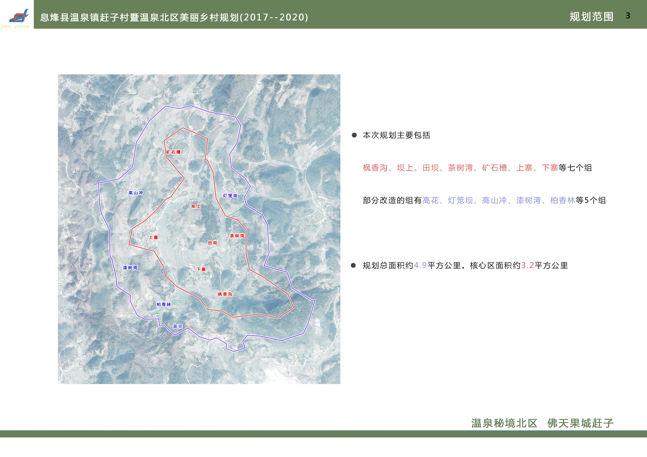

## 3.2发展目标

结合赶子村的自然资源、产业特色，以“农村建设新型化、人居环境优美化、公共服务社会化、乡风民俗文明化、产业发展链条化”为目标，着力打造良好的居住、生产环境，力求把赶子村建设改造成为布局合理、配套完善、环境优美、生态良好、产业发展。引导赶子村“农家乐”模式产业发展，通过发展农家乐旅游、生态旅游产业，延伸生态种植、生态养殖等产业链，拓展生态养生、生态休闲、生态艺术、生态创作等产业，从而推进全村的旅游开发和旅游产品的提升。

## 3.3发展定位

本项目发展定位为：生态农业、精品农业、观光农业集中地，宗教历史文化游览地，禅院别墅、乡村客栈休息地，农家乐、特色养生体验地，田园旅游休闲地。

## 3.4规划主题

本规划主题为“温泉秘境、佛天果成”。

**温泉**项目区紧邻温泉景区，息烽温泉是全国著名八大温泉之一，位于赶子村南部，有“天台丛林”、“白石涌泉”、“奇石观瀑”、“慈云生佛”等八大景观。温泉水质经国家鉴定为“含偏硅酸和锶的重碳酸钙型氡泉”，是世界少有、国内著名的优质天然医疗和饮用矿泉水之一，含有多种对人体有益的微量元素，并含有放射性元素氡，水温稳定在53-56℃，被誉为“与法兰西维琪温泉相伯仲”的优质热矿泉，曾是全国劳模的疗养圣地。

**天池秘境**项目区位于天池寺。在县城北25km养龙司赶齐寨。明崇祯八年，僧恒山建，清乾隆十三年，僧常朗；三十八年，僧静宜，皆重修清咸丰、同治年间（1851--1874）贵州少数民族苗、侗、布依等起义，战乱持续18余年。此次战乱时间长规模大，造成的损失和人员伤亡比较大。天池寺在此期间被毁。天池寺历史文化资源丰富，但是由于历史久远，人们对它的认知比较模糊，通过开发将原有的历史文化资源展示出来，创造一种“秘境'',吸引人们前来体验。

**佛天。**即佛教所说的极乐世界，喻指本地景物极美之地。

**果成。**佛教用语，喻指赶子村发展经果林，成为“果城”。

## 3.5功能分区

本项目根据赶子村自然条件、地形地貌、人文历史等资源特点，主要分为美丽村庄、生态果园、湖光山色、天池礼佛、山地探险五大功能区。

**美丽村庄**。区域内部进行危房拆除、违章拆除、旧房整修、新房保留的城乡风貌改造，以确保全村风貌的统一协调。完善公共服务设施和基础设施。

**生态果园**。规划利用村庄周边现有的田园，通过技术手段将其土壤改良，建设集瓜果观光、采摘于一体的田园观光采摘区。

**湖光山色**。新建一座农业水利设施满足经果林的用水需求规划利用村庄西南面新修山塘旁的平缓用地，通过环境整治、营造，配套相关设施，建设环境优美、设施完善的休闲度假用地

**天池礼佛**。在营盘山上恢复重建天池寺和修建露天佛像，并在山下配套建设游乐园等相关设施，使其成为文化气息浓郁的特色区域，供游客游赏体验。

**山地探险**。规划结合周边良好的生态环境、优美的自然景观以及周边的邱家古营、摇儿石、古家大洞等溶洞景观，开展观光探秘旅游活动。规划结合石牛山土层较薄，不利于耕作的情况，在节点修建CS训练基地、汽车露营地、登高望远健身步道等节点。

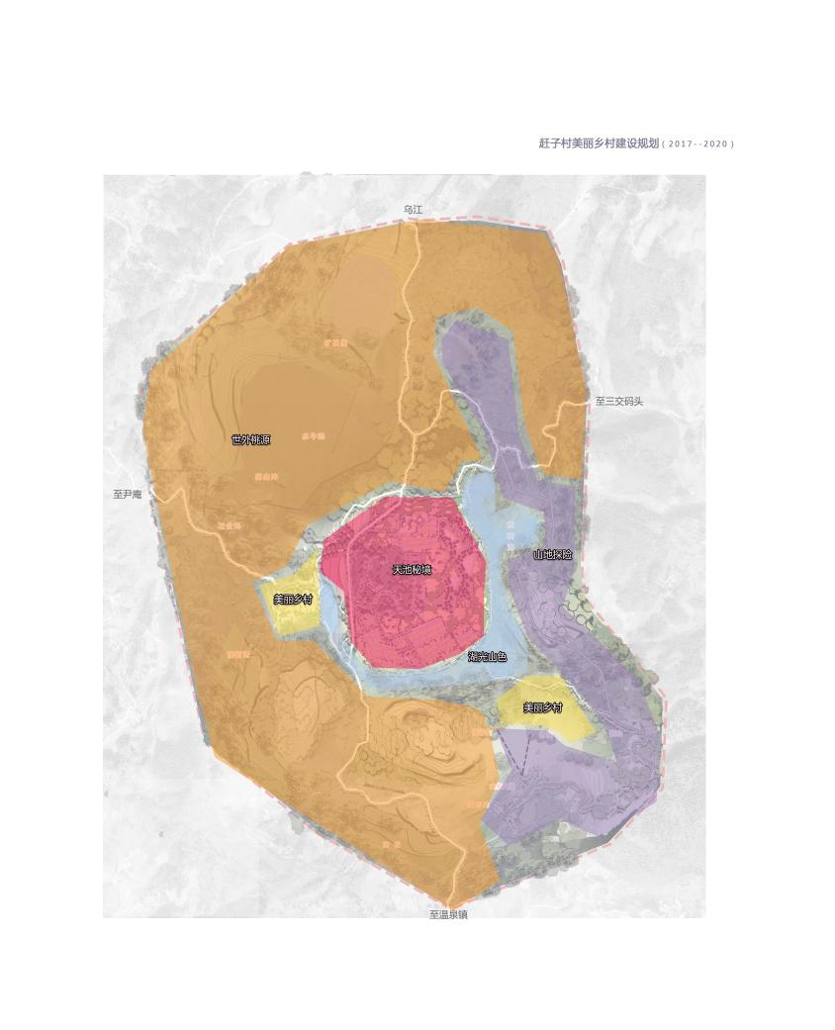

## 3.6产业布局

本项目重点发展经果林种植产业、生态养殖相关产业、高效设施农业、旅游接待服务业。

**经果林种植产业。**根据不同的土壤特性和区位选择猕猴桃、李子、草莓、柑橘、葡萄的品种发展经果林种植，在水果成熟期举办水果采摘节等活动，提高当地旅游热度。

**生态养殖相关产业。**靠近山塘可以适当开发一些对水质影响比较低的水产，满足游客消费需求。

**高效设施农业。**凭借优越的交通区位，通过与农业科研机构，建设一些温室、网室等农业设施，发展高效农业。

**旅游接待服务业。**充分利用赶子村现有自然景观资源、特色农家饮食等资源，开展“四在农家”一条龙特色生态旅游产业。借生态旅游发展契机，鼓励和引导当地有条件的村民开设农家乐，配套餐饮、住宿、娱乐等服务产业，完善旅游配套产业。

## 3.7配套设施建设

对内部交通进行优化升级，规划建设村庄机耕道、修缮古驿道、修建木栈道、步行道、观光缆车道等；修建游客接待中心，停车场，生态厕所，指路牌，警示牌等配套设施。并通过雕塑、景观墙、指示牌、休闲凳、围栏、垃圾桶、照明等建筑小品的精心设计，运用传统材料，烘托自然村落的风貌景观。通过对景、借景等传统的园林设计手法，创造景观廊道，增强景观节点的延续性，形成亲切宜人的自然与人工相结合的空间环境。

# 项目建设条件

## 4.1区位交通条件

温泉镇位于息烽县东北部，乌江南岸，东与开阳县永温乡接壤，西连本县养龙司乡，北邻遵义地区乌江镇，南与本县小寨坝镇相交。赶子村地处温泉镇北部，距镇政府所在地4公里。该村东邻本镇三交村，南与温泉镇区、天台村相连，西与本镇尹庵村接壤，北接本镇大尖山村。本项目位于北部农业发展区、南部生态保育区和中部工矿优化区的中间地带，产业发展的区位优势好。紧邻川黔铁路、渝黔高铁和息开高速，交通便利。

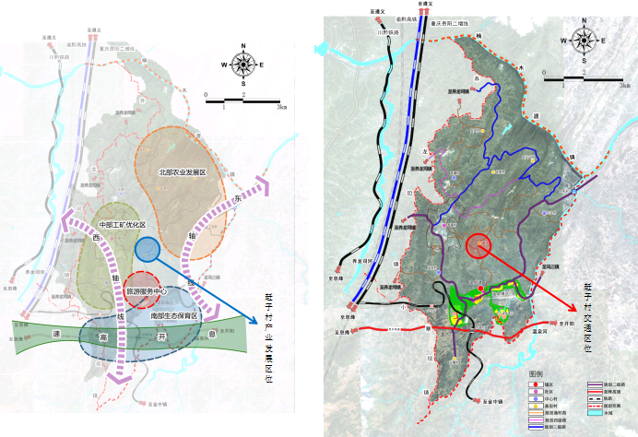

## 4.2资源环境条件

自然资源，温泉镇平均海拔725米，年平均气温17℃，年降雨量在1200—1350毫米之间，全年日照时数1300小时左右，无霜期280天以上。旅游资源有待重建的天池寺，自然景观石牛山、摇儿石等，历史遗迹有邱家古营、古驿道等痕迹。已纳入规划的拟建项目有10万立方米的小型山塘和天池山山体公园。矿产资源主要有煤、铝钒土、硅石等，铝钒土的品较高，储量极为丰富。人力资源方面，赶子村共辖14个村民组，428户1845人，从业人员972人。

## 4.3可开发条件

村级公路已全面修通，农村电网改造已经全面完成，程控电话已安装到村，有移动机站1个。域内赶齐寨、天池寺等在温泉镇历史上具有一定的知名度，佛教历史渊源深厚，有现存建筑物，易改造。通过改造提升再利用，能够增强赶子村影响力并传承赶子村历史。基地村内地块现状多为村民的居住用房和生产用房，建筑层数以1—3层为主，村庄整体风貌较好，易进行统一的规划设计和开发建设。基地内部地形地貌丰富，通过打造，易创造丰富多样的空间感受，让游览者有多重体验。

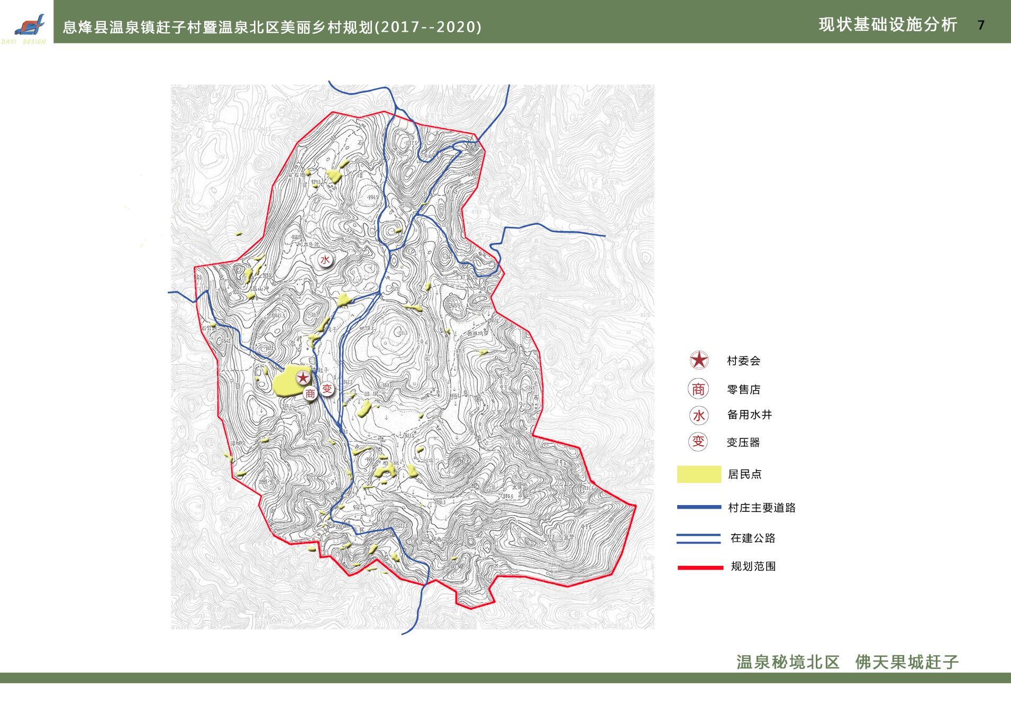

## 4.4项目进度安排

本项目建设规划分三个阶段进行：

**第一阶段：**

（1）改造升级进村的四级油路，使得旅游大巴车能进入赶子村。梳理村内道路，改善村庄内部交通；建设公路入村内交叉口景观，对入口处进行造果林绿化；

（2）开发摇儿石、古家大洞等新景点，建设采摘体验区、生态田园等村内景观；

（3）对赶子村内部的二类建筑进行立面整治，拆除三类建筑；

（4）局部改善村庄基础设施，建立垃圾收集点，改善路灯、护栏等旅游基础设施；

（5）开始农田水利设施和天池寺的建设。

**第二阶段：**

（1）完善公共绿地，以村庄为中心逐渐往外拓展果林绿化，美化村民居住环境；

（2）按规划整治所有村民住宅；

（3）建设村庄公共服务设施，设置远程教育中心、图书信息中心、活动中心、卫生室、篮球场；

（4）完善村庄市政基础设施配套，设置垃圾收集点、排水沟、给水管网和电力网升级等；

（5）建设木栈道、古驿道、缆车旅游接待服务中心、特色商业街、露营基地等景点。

**第三阶段：**进一步深化村庄整治，引导新建住宅按照规划布局建设，引导集中发展高效农业，持续优化提升村庄生活生产环境质量，建设生态特色旅游名村的旅游配套设施。

# 财务分析

## 5.1 经济效益分析

本项目总投资24293.83元，其中：土地投入12500万元；酒店、接待区等建筑设施投入9500万元；酒店接待区装修费用500万元；设施设备投入1000万元，铺底流动资金投入793.83万元。

总投资估算表：

|  |  |  |  |
| --- | --- | --- | --- |
| 项目 | 资金来源 | 资金使用时间 | 金额（万元） |
| 土地出让金 | 自筹 | 投资期 | 12500 |
| 基建 | 自筹 | 投资期 | 9500 |
| 装修 | 自筹 | 投资期 | 500 |
| 设备采购 | 自筹 | 投资期 | 1000 |
| 铺底流动资金 | 自筹 | 投产期 | 793.83 |
| 合计 |  |  | 24293.83 |

**收入预算**

本项目的收益为：承租管理收入。

为了降低项目风险，按照最低的收益方式进行运营，即：所有的经营项目均委托专业团队经营，投资方收取管理费（含设施使用费和物业管理费），运营成本由经营者自行承担。接待中心、星级酒店、停车场等收取的管理费每年10000万元。

项目全部建成后，第一年达到产能的60%，第二年达到产能的80%，第三年达产。达产年可实现销售收入10000万元。

**成本费用预算**

本项目达产年总成本1908.84万元，年固定成本1553.84万元，年变动成本355万元。其中：

直接人工：直接参与运营团队200人，每人按3万元/年计算第一年直接人工工资合计600万元，以后每年按3%递增。

制造费用：

（1）折旧及摊销：本项目固定资产折旧方法采用平均年限法，净残值为原值的4%。基建类折旧年限20年；设备类折旧年限10年；自有房大装修费用折旧年限为5年，预计每五年装修翻新一次；无形资产无残值，摊销年限为50年。资产折旧及摊销费用合计为826万元。

详见附表1：资产折旧及摊销估算表

（2）修理费用：按资产折旧及摊销费用的5%计为41.30万元。

（3）燃料及动力：据预算，年度水电消耗155万元。

管理费用：项目每年固定发生50万元的基础上，期间管理费用按收入的1%计提为100万元。达产年管理费用：150万元。

销售费用：项目期间销售费用按收入的1%计提为100万元。

详见附表2：成本及费用估算表。

**税金预算**

税金包括：营业税（税率5%）、城市维护建设税（税率为上交营业税的7%）和教育费附加（税率为上交营业税的3%）。

|  |  |  |  |  |
| --- | --- | --- | --- | --- |
| 税金项目 | 营业税 | 城建税 | 教育附加 | 合计 |
| 达产年（万元） | 500 | 35 | 15 | 550 |

详见附表5：税金及附加估算表。

**利润预算**

本项目达产年预期年收入10000万元，年营业税金及附加550万元，年所得税（税率25%）1885.29万元，年净利润5655.87万元。

详见附表6：利润估算表。

## 5.2 财务评价

## 5.2.1 盈利能力评价

**净现值(NPV)**

按照折现率i=12%，净现值8688.73万元 > 0。

**内含报酬率(IRR)**

经测算本项目内部收益率为19.54 % > 12%。

**现值指数（PVI）**

经测试本项目的现值指数为1.36 > 1。

**投资利润率(ROI)**

经测算本项目投资利润率为28.58 %。

**投资回收期（PP）**

经测算本项目投资回收期为4.66年。

详见附表9：财务评价指标汇总表

## 5.2.2 清偿能力评价

**流动比率**

经测算本项目流动比率为134.20 > 2。

**速动比率**

经测算本项目速动比率为128.30 > 1。

**现金比率**

经测试本项目的现金比率为47.66 >0.2。

## 5.2.3 风险评价

**金额盈亏平衡点（现金BEP）**

本项目达产年的收入为10000万元，其金额盈亏平衡点为1611.03 万元，即达到收入的16%时，实现盈亏平衡。

上述各项指标表明，本项目具有较好的盈利空间和抗风险能力，财务评价可行。

# 产业发展环境

## 6.1旅游资源环境

2016年，息烽县63个示范小城镇项目完成投资55.42亿元，按计划100%完成。美丽乡村建设11个“提高型”示范点实施项目94个，累计完成投资18333万元。全年接待游客594.28万人次，实现旅游总收入38.41亿元。新增乡村客栈200家，旅游从业人员150人。2017年，息烽县计划实现旅游总收入51.85亿元，计划增长35%。

## 6.2政策环境

《贵阳市“十三五”“四在农家·美丽乡村”基础设施建设六项行动计划（2016-2020）》提出：要紧紧围绕建设“一个目标，三个建成”的宏伟蓝图，围绕建成结构合理、功能完善、畅通美化、安全便捷的小康路，围绕建设安全有效、保障有力的小康水，围绕建设安全适用、经济美观的小康房，围绕建设安全可靠、智能绿色的小康电，围绕建设宽带融合、普遍服务的小康讯，围绕建设功能齐全、设施完善、环境优美的小康寨，开展“四在农家·美丽乡村”基础设施建设六项行动计划，切实改善农村生产生活条件，推进农村生态文明建设，建成更高水平小康，把贵阳农村建设成为设施完善、产业发展、生态良好、环境优美、宜居宜业宜游的高一格的贵阳美丽乡村升级版。

同时，贵阳市推进“和谐家园”创建工作，目标是在贵阳市拟选择100个行政村或自然村作为示范点，在2015年底前建成“美丽乡村·幸福家园”。通过示范带动，2020年底前力争全市60%的行政村或自然村基本达到“美丽乡村·幸福家园”建设标准。

2017年，息烽县加快三产有效供给，促进旅游“井喷式”发展，全力打造以息烽温泉为重点的大健康养老养生产业集聚区，加大旅游公共服务设施投入力度。为推进“百里氡温泉大健康产业集聚区”建设，息烽县出台了《关于加快息烽县全域旅游发展的实施意见》，出台了《息烽县“十三五”旅游专项规划》、《息烽百里氡泉产业带发展规划》、《新萝森林温泉度假区修建性详细规划》等。

## 6.3政务环境

息烽县人民政府专门设立招商引资“一站办”服务机构，从县有关职能部门抽人在县招商引资局具体办公。对投资企业实行“24小时服务承诺制”，县有关部门和县领导对投资者提出的问题在一个工作日内明确答复，并解决有关问题，直到投资者满意为止。凡到我县投资的外来企业，一律由县“一站办”服务办公室协助代办一切手续。

在美丽乡村建设方面，息烽县通过“6个强化”，即强化竞争入围、运行调度、工作督查、绩效考核、奖励问责、重点扶持，进一步完善美丽乡村建设工作机制，提高县、乡、村三级工作积极性，加快推进全市美丽乡村建设工作。

为与美丽乡村建设配套，息烽县将培育线上商贸流通企业5家，线上其它盈利性服务业5家。目前，“云上息烽·美丽乡村”云平台成为贵州省“广电云”上第一朵县级云，首期7个村级分平台完成建设并投入使用。

# 区域招商优势

## 7.1区位

息烽县位于贵州省中部，在省会贵阳和历史名城遵义之间，县城所在地南距贵阳市中心66千米，北距遵义85千米，是黔北及重庆、四川两省市南下海的必经之地。

东临[开阳](http://baike.baidu.com/subview/148189/10831456.htm" \t "_blank)，南接[修文](http://baike.baidu.com/subview/1784481/9069338.htm" \t "_blank)，西北与[遵义](http://baike.baidu.com/subview/23633/11847613.htm" \t "_blank)、[金沙](http://baike.baidu.com/subview/78802/7997601.htm" \t "_blank)两县相望。处于国务院确定的“黔中产业带”的黄金地段—[黔中经济区](http://baike.baidu.com/view/4071462.htm" \t "_blank)和贵阳生态保护发展区、北部高新技术产业实体经济带上。

## 7.2交通

目前，有川黔铁路、210国道和连接四川、重庆南下出海口通道的贵遵高等级公路南北纵贯全境，瓮安至毕节、成都高速公路东西贯穿全境，息烽县城至贵阳龙洞堡国际机场仅有70千米。

贵阳至重庆、贵阳至广州快速铁路及贵阳至广州高速公路建成后，从息烽到重庆只需90分钟，到广州只需5个多小时。

息烽还有62千米的乌江过境航道，即将建设完成的吞吐量300万吨/年的贵阳港息烽港区码头可通长江进入长三角经济区。

## 7.3气候

息烽县属北亚热带和南温带季风气候区，年平均气温14.5C，年均降雨量1111毫米，大部分地区全年无霜期在270天以上。气候温和，雨量充沛，冬无严寒，夏无酷暑，气候宜人。

## 7.4生产要素

**人力资源**

全县总人口26.8万人，其中农业人口23.3万人，有富余劳动力8.5万人，劳动力资源富足。

**供水供电**

息烽县境北濒有贵州省储水量第一的乌江库区，日供水能力3万多吨，实际日供水量2.5-2.8万吨。

息烽还位于贵州电网的中心位置，国家电网覆盖全县，北有乌江渡发电站、南有河口电站、清镇电站，供电设施完善，电力供应充足。

## 7.5息烽县概况

**行政区划：**息烽县现有人口26.8万，下辖4镇6乡，161个行政村，7个居民委员会。息烽县森林覆盖率达40%，境内原生天然林多，大部分地区林木丰茂，水圭保持良好，有“天然氧吧”之美誉。

**经济状况：**2016年，全县地方生产总值完成164.62亿元，比上年增长13.2%，在全省22个县域第一方阵县（市、特区）中绝对值排第12位，增速排第9位，在贵阳市三县一市中绝对值排第4位，增速排第2位。第一产业增加值完成17.11亿元，比上年增长6.4%；第二产业增加值79.07亿元，比上年增长13.2%；第三产业增加值68.44亿元，比上年增长14.7%。

**文化旅游：**息烽县已形成了享天然大氧吧“洗肺”、观息烽集中营“洗脑”、 游浪漫乌江峡“洗眼”、登胜景佛天西望山“洗心”、泡“国泉神汤”息烽温泉“洗身”、品美味阳朗辣子鸡和息烽乌江豆腐鱼“洗胃”的“六洗”旅游品牌。红色、温泉、生态、文化，是息烽四大顶级旅游资源。境内有息烽集中营革命历史纪念馆、息烽乌江峡2个全国红色旅游经典景区，有半边天文化发祥地；氡温泉；有东汉古墓、明永乐五年盟誓碑等众多历史文化遗存。

# 招商需求及方向

本项目从赶子村建设实际和产业发展需求出发，重点面向世界500强、国内500强、民营企业500强进行重点招商，重点招商企业有：美国ADM、荷兰邦吉、丰益国际、巴西JBS、美国泰森食品、新希望集团有限公司、中国食品有限公司、碧桂园、万达集团、BAT、华润置地、和润集团、稻花香集团、正邦集团有限公司、深圳大生农业集团有限公司、携程旅行网、途牛旅游网等。

# 环境评估

## 9.1 污染源分析

本项目是田园综合体项目，工程建设主要是从事种植养殖生产、农业景观打造、各类休闲体验、农业基础设施建设和配套设施建设。基本没有太大污染问题，主要污染来自基础设施建设和配套设施建设产生的泥土、扬尘、部分噪音、少量废弃物、生活废水和生活垃圾等污染物，对周边生态环境影响较小。

## 9.2 防治措施

**噪声防治。**施工期间应合理安排作业时间，严禁在夜间和午休时间进行高噪声施工作业；施工时尽量采用低噪声、性能先进的设备，对噪声大的设备要在其周围设置掩蔽物。

**泥土和扬尘防治。**由于施工产生的泥土应集中处理，不随意堆放，泥土运输要做好防护工作，不随意撒落。对施工过程中产生的扬尘，要及时用水喷洒，使扬尘污染降到最低。

**固体废弃物处理。**本项目在施工期间可能会产生少量的固体废弃物，如不及时处理将对周围环境产生影响。因此，在施工过程中要及时对固体废弃物进行集中清理，运送至指定地点统一处理，不得随意堆放。

**生活废水和生活垃圾处理。**项目运营期间人流量较大，用水量大，生活垃圾将会随之增加，如处理不当，可能会对生态环境造成影响。因此项目实施过程中要设计排水管道，修建公共厕所，合理放置垃圾桶，设置垃圾池进行集中处理。

# 风险评估

## 10.1管理风险

田园综合体建设是一项复杂的工程，它融合了生产、生活与生态，在业态上包含一产二产三产，在功能上包含了农业生产交易、田园休闲体验、乡村生态宜居等，在项目实施和运营过程中，如果管理不善，必将在一定程度上影响项目实施进度，影响项目有效运行。投资者应采取先进管理模式，加强管理，合理调配，保证项目实施顺利进行。

## 10.2运营风险

田园综合体是一项复杂的工程，也是一个新事物。作为乡村旅游的升级版，在规划上不仅要避免走乡村旅游的老路，更要避免千村一篇的同质化竞争。因此，投资者需要在规划建设、经营管理、运作模式等方面开辟新路径，以赢得行业竞争制高点。

## 10.3人才风险

项目的经营和管理离不开人才，选择适合自身发展的营运模式，选择适合项目各领域发展所需的人才至关重要。因此，投资者应加强人才管理和人才培训，保障人才供给，提高服务质量，以避免由于人才紧缺和服务质量跟不上带来的不利影响。

# 结论

田园综合体不是传统意义上上的乡村建设，也不同于休闲农业体验园，其核心是抓住农民这个主体，开展田园综合体建设，以便有效把政府、资本和市场三方力量糅合到一起，形成田园综合体的理想模式。本项目区位交通便利，旅游资源环境优越，产业基础良好，产业规划合理，发展方向明确，发展前景广阔，是一个值得关注的好项目。

# 附表

附表1：资产折旧及摊销估算表（单位：万元）

|  |  |  |  |  |  |  |  |  |  |  |  |  |  |
| --- | --- | --- | --- | --- | --- | --- | --- | --- | --- | --- | --- | --- | --- |
| 序号 | 项目 | 折旧年限 | 投资期 | 营业期 | | | | | | | | | |
| 0.00 | 第1年 | 第2年 | 第3年 | 第4年 | 第5年 | 第6年 | 第7年 | 第8年 | 第9年 | 第10年 |
| 1 | 固定资产(基建） | 20 |  |  |  |  |  |  |  |  |  |  |  |
|  | 原值 |  | 10000.00 |  |  |  |  |  |  |  |  |  |  |
|  | 折旧费 |  |  | 480.00 | 480.00 | 480.00 | 480.00 | 480.00 | 480.00 | 480.00 | 480.00 | 480.00 | 480.00 |
|  | 净值 |  |  | 9520.00 | 9040.00 | 8560.00 | 8080.00 | 7600.00 | 7120.00 | 6640.00 | 6160.00 | 5680.00 | 5200.00 |
| 2 | 固定资产(装修） | 5 |  |  |  |  |  |  |  |  |  |  |  |
|  | 原值 |  | 500.00 |  |  |  |  |  |  |  |  |  |  |
|  | 折旧费 |  |  | 100.00 | 100.00 | 100.00 | 100.00 | 100.00 | 100.00 | 100.00 | 100.00 | 100.00 | 100.00 |
|  | 净值 |  |  | 400.00 | 300.00 | 200.00 | 100.00 | 0.00 | 500.00 | 400.00 | 300.00 | 200.00 | 100.00 |
| 3 | 固定资产(设备等） | 10 |  |  |  |  |  |  |  |  |  |  |  |
|  | 原值 |  | 1000.00 |  |  |  |  |  |  |  |  |  |  |
|  | 折旧费 |  |  | 96.00 | 96.00 | 96.00 | 96.00 | 96.00 | 96.00 | 96.00 | 96.00 | 96.00 | 96.00 |
|  | 净值 |  |  | 904.00 | 808.00 | 712.00 | 616.00 | 520.00 | 424.00 | 328.00 | 232.00 | 136.00 | 40.00 |
| 4 | 无形资产 | 50 |  |  |  |  |  |  |  |  |  |  |  |
|  | 摊销 |  | 12500.00 | 250.00 | 250.00 | 250.00 | 250.00 | 250.00 | 250.00 | 250.00 | 250.00 | 250.00 | 250.00 |
|  | 净值 |  |  | 12250.00 | 12000.00 | 11750.00 | 11500.00 | 11250.00 | 11000.00 | 10750.00 | 10500.00 | 10250.00 | 10000.00 |
| 5 | 递延资产 | 5 |  |  |  |  |  |  |  |  |  |  |  |
|  | 摊销 |  | 0.00 | 0.00 | 0.00 | 0.00 | 0.00 | 0.00 |  |  |  |  |  |
|  | 净值 |  |  | 0.00 | 0.00 | 0.00 | 0.00 | 0.00 |  |  |  |  |  |
| 6 | 无形资产及递延资产合计 |  |  |  |  |  |  |  |  |  |  |  |  |
|  | 摊销 |  |  | 250.00 | 250.00 | 250.00 | 250.00 | 250.00 | 250.00 | 250.00 | 250.00 | 250.00 | 250.00 |
|  | 净值 |  |  | 12250.00 | 12000.00 | 11750.00 | 11500.00 | 11250.00 | 11000.00 | 10750.00 | 10500.00 | 10250.00 | 10000.00 |
| 7 | 合计 |  |  | 826.00 | 826.00 | 826.00 | 826.00 | 826.00 | 826.00 | 826.00 | 826.00 | 826.00 | 826.00 |

附表２：成本及费用估算表（单位：万元）

|  |  |  |  |  |  |  |  |  |  |  |  |  |
| --- | --- | --- | --- | --- | --- | --- | --- | --- | --- | --- | --- | --- |
| 序号 | 项目 | 投资期 | 投产期 | | 营业期 | | | | | | | |
| 0 | 第1年 | 第2年 | 第3年 | 第4年 | 第5年 | 第6年 | 第7年 | 第8年 | 第9年 | 第10年 |
| 1 | 直接材料 |  | 0.00 | 0.00 | 0.00 | 0.00 | 0.00 | 0.00 | 0.00 | 0.00 | 0.00 | 0.00 |
| 2 | 直接人工 |  | 600.00 | 618.00 | 636.54 | 655.64 | 675.31 | 695.56 | 716.43 | 737.92 | 760.06 | 782.86 |
| 3 | 外购燃料及动力 |  | 93.00 | 124.00 | 155.00 | 155.00 | 155.00 | 155.00 | 155.00 | 155.00 | 155.00 | 155.00 |
| 4 | 制造费用 |  | 867.30 | 867.30 | 867.30 | 867.30 | 867.30 | 867.30 | 867.30 | 867.30 | 867.30 | 867.30 |
| 4.1 | 修理费 |  | 41.30 | 41.30 | 41.30 | 41.30 | 41.30 | 41.30 | 41.30 | 41.30 | 41.30 | 41.30 |
| 4.2 | 折旧及摊销费 |  | 826.00 | 826.00 | 826.00 | 826.00 | 826.00 | 826.00 | 826.00 | 826.00 | 826.00 | 826.00 |
| 5 | 财务费用 |  | 0.00 | 0.00 | 0.00 | 0.00 | 0.00 | 0.00 | 0.00 | 0.00 | 0.00 | 0.00 |
| 6 | 管理费用 |  | 110.00 | 130.00 | 150.00 | 150.00 | 150.00 | 150.00 | 150.00 | 150.00 | 150.00 | 150.00 |
| 6.1 | 固定产生管理费 |  | 50.00 | 50.00 | 50.00 | 50.00 | 50.00 | 50.00 | 50.00 | 50.00 | 50.00 | 50.00 |
| 6.2 | 期间管理费用 |  | 60.00 | 80.00 | 100.00 | 100.00 | 100.00 | 100.00 | 100.00 | 100.00 | 100.00 | 100.00 |
| 7 | 销售费用 |  | 60.00 | 80.00 | 100.00 | 100.00 | 100.00 | 100.00 | 100.00 | 100.00 | 100.00 | 100.00 |
| 7.1 | 固定产生销售费用 |  | 0.00 | 0.00 | 0.00 | 0.00 | 0.00 | 0.00 | 0.00 | 0.00 | 0.00 | 0.00 |
| 7.2 | 期间销售费用 |  | 60.00 | 80.00 | 100.00 | 100.00 | 100.00 | 100.00 | 100.00 | 100.00 | 100.00 | 100.00 |
| 8 | 总成本费用 |  | 1730.30 | 1819.30 | 1908.84 | 1927.94 | 1947.61 | 1967.86 | 1988.73 | 2010.22 | 2032.36 | 2055.16 |
| 8.1 | 固定成本 |  | 1517.30 | 1535.30 | 1553.84 | 1572.94 | 1592.61 | 1612.86 | 1633.73 | 1655.22 | 1677.36 | 1700.16 |
| 8.2 | 变动成本 |  | 213.00 | 284.00 | 355.00 | 355.00 | 355.00 | 355.00 | 355.00 | 355.00 | 355.00 | 355.00 |
| 9 | 经营成本 |  | 904.30 | 993.30 | 1082.84 | 1101.94 | 1121.61 | 1141.86 | 1162.73 | 1184.22 | 1206.36 | 1229.16 |

附表3：燃料及动力消耗估算表（单位：万元）

|  |  |  |  |  |  |  |  |  |  |  |  |  |  |  |
| --- | --- | --- | --- | --- | --- | --- | --- | --- | --- | --- | --- | --- | --- | --- |
| 序号 | 名称 | | 单价 | 投资期 | 投产期 | | 营业期 | | | | | | | |
| 0 | 第1年 | 第2年 | 第3年 | 第4年 | 第5年 | 第6年 | 第7年 | 第8年 | 第9年 | 第10年 |
| 1 | 燃料 |  |  |  |  |  |  |  |  |  |  |  |  |  |
|  |  |  |  |  |  |  |  |  |  |  |  |  |
| 2 | 水电 | 水 | 3.00元/吨 |  | 21 | 28 | 35 | 35 | 35 | 35 | 35 | 35 | 35 | 35 |
| 电 | 0.52元/度 |  | 72 | 96 | 120 | 120 | 120 | 120 | 120 | 120 | 120 | 120 |
| 合计 | |  |  |  | 93 | 124 | 155 | 155 | 155 | 155 | 155 | 155 | 155 | 155 |

附表4：收入估算表（单位：万元）

|  |  |  |  |  |  |  |  |  |  |  |  |
| --- | --- | --- | --- | --- | --- | --- | --- | --- | --- | --- | --- |
| 项目 | 投资期 | 投产期 | | 营业期 | | | | | | | |
| 0 | 第1年 | 第2年 | 第3年 | 第4年 | 第5年 | 第6年 | 第7年 | 第8年 | 第9年 | 第10年 |
| **征 税 收 入** | | | | | | | | | | | |
| 承租管理收入 |  | 6000.00 | 8000.00 | 10000.00 | 10000.00 | 10000.00 | 10000.00 | 10000.00 | 10000.00 | 10000.00 | 10000.00 |
| 征税收入合计 |  | 6000.00 | 8000.00 | 10000.00 | 10000.00 | 10000.00 | 10000.00 | 10000.00 | 10000.00 | 10000.00 | 10000.00 |
| **免 税 收 入** | | | | | | | | | | | |
|  |  |  |  |  |  |  |  |  |  |  |  |
| 免税收入合计 |  |  |  |  |  |  |  |  |  |  |  |
| 收入总合计 |  | 6000.00 | 8000.00 | 10000.00 | 10000.00 | 10000.00 | 10000.00 | 10000.00 | 10000.00 | 10000.00 | 10000.00 |

附表5：税金及附加估算表（单位：万元）

|  |  |  |  |  |  |  |  |  |  |  |  |  |
| --- | --- | --- | --- | --- | --- | --- | --- | --- | --- | --- | --- | --- |
| 序号 | 项目 | 建设期 | 投产期 | | 营业期 | | | | | | | |
| 0 | 第1年 | 第2年 | 第3年 | 第4年 | 第5年 | 第6年 | 第7年 | 第8年 | 第9年 | 第10年 |
| 1 | 收入 |  | 6000.00 | 8000.00 | 10000.00 | 10000.00 | 10000.00 | 10000.00 | 10000.00 | 10000.00 | 10000.00 | 10000.00 |
| 1.1 | 承租管理收入 |  | 6000 | 8000 | 10000 | 10000 | 10000 | 10000 | 10000 | 10000 | 10000 | 10000 |
|  | | | | | | | | | | | | |
| 2 | 增值税 |  | 0.00 | 0.00 | 0.00 | 0.00 | 0.00 | 0.00 | 0.00 | 0.00 | 0.00 | 0.00 |
| 2.1 | 增值销项税 |  | 0.00 | 0.00 | 0.00 | 0.00 | 0.00 | 0.00 | 0.00 | 0.00 | 0.00 | 0.00 |
| 2.2 | 增值进项税 |  | 0.00 | 0.00 | 0.00 | 0.00 | 0.00 | 0.00 | 0.00 | 0.00 | 0.00 | 0.00 |
|  | | | | | | | | | | | | |
| 3 | 消费税 |  | 0.00 | 0.00 | 0.00 | 0.00 | 0.00 | 0.00 | 0.00 | 0.00 | 0.00 | 0.00 |
| 4 | 营业税 |  | 300.00 | 400.00 | 500.00 | 500.00 | 500.00 | 500.00 | 500.00 | 500.00 | 500.00 | 500.00 |
|  |  |  |  |  |  |  |  |  |  |  |  |  |
| 5 | 主税合计 |  | 300.00 | 400.00 | 500.00 | 500.00 | 500.00 | 500.00 | 500.00 | 500.00 | 500.00 | 500.00 |
|  |  |  |  |  |  |  |  |  |  |  |  |  |
| 6 | 附加税 |  | 30.00 | 40.00 | 50.00 | 50.00 | 50.00 | 50.00 | 50.00 | 50.00 | 50.00 | 50.00 |
| 6.1 | 城市维护建设税 |  | 21.00 | 28.00 | 35.00 | 35.00 | 35.00 | 35.00 | 35.00 | 35.00 | 35.00 | 35.00 |
| 6.2 | 教育附加税 |  | 9.00 | 12.00 | 15.00 | 15.00 | 15.00 | 15.00 | 15.00 | 15.00 | 15.00 | 15.00 |
|  |  |  |  |  |  |  |  |  |  |  |  |  |
|  | 税金合计 |  | 330.00 | 440.00 | 550.00 | 550.00 | 550.00 | 550.00 | 550.00 | 550.00 | 550.00 | 550.00 |

附表6：利润估算表（单位：万元）

|  |  |  |  |  |  |  |  |  |  |  |  |  |
| --- | --- | --- | --- | --- | --- | --- | --- | --- | --- | --- | --- | --- |
| 序号 | 指标名称 | 投资期 | 投资期 | | 营业期 | | | | | | | |
| 0 | 第1年 | 第2年 | 第3年 | 第4年 | 第5年 | 第6年 | 第7年 | 第8年 | 第9年 | 第10年 |
| 1 | 销售收入 |  | 6000.00 | 8000.00 | 10000.00 | 10000.00 | 10000.00 | 10000.00 | 10000.00 | 10000.00 | 10000.00 | 10000.00 |
| 2 | 总成本 |  | 1730.30 | 1819.30 | 1908.84 | 1927.94 | 1947.61 | 1967.86 | 1988.73 | 2010.22 | 2032.36 | 2055.16 |
| 3 | 销售税金及附加 |  | 330.00 | 440.00 | 550.00 | 550.00 | 550.00 | 550.00 | 550.00 | 550.00 | 550.00 | 550.00 |
| 4 | 利润总额 |  | 3939.70 | 5740.70 | 7541.16 | 7522.06 | 7502.39 | 7482.14 | 7461.27 | 7439.78 | 7417.64 | 7394.84 |
| 5 | 累计税前利润 |  | 3939.70 | 9680.40 | 17221.56 | 24743.62 | 32246.02 | 39728.15 | 47189.42 | 54629.20 | 62046.84 | 69441.67 |
| 6 | 所得税 |  | 984.93 | 1435.18 | 1885.29 | 1880.52 | 1875.60 | 1870.53 | 1865.32 | 1859.94 | 1854.41 | 1848.71 |
| 7 | 净利润 |  | 2954.78 | 4305.53 | 5655.87 | 5641.55 | 5626.80 | 5611.60 | 5595.95 | 5579.83 | 5563.23 | 5546.13 |
| 8 | 累计税后利润 |  | 2954.78 | 7260.30 | 12916.17 | 18557.72 | 24184.51 | 29796.12 | 35392.07 | 40971.90 | 46535.13 | 52081.25 |
| 9 | 盈余公积（10%） |  | 295.48 | 430.55 | 565.59 | 564.15 | 562.68 | 561.16 | 559.60 | 557.98 | 556.32 | 554.61 |
| 10 | 未分配利润 |  | 2659.30 | 3874.97 | 5090.28 | 5077.39 | 5064.12 | 5050.44 | 5036.36 | 5021.85 | 5006.91 | 4991.51 |

附表7：流动资金估算表（单位：万元）

|  |  |  |  |  |  |  |  |  |  |  |  |  |  |
| --- | --- | --- | --- | --- | --- | --- | --- | --- | --- | --- | --- | --- | --- |
| 序号 | 项目 | 最低周转天数 | 周转次数 | 第1年 | 第2年 | 第3年 | 第4年 | 第5年 | 第6年 | 第7年 | 第8年 | 第9年 | 第10年 |
| 1 | 流动资产 |  |  | 1864.16 | 2265.17 | 2666.77 | 2687.19 | 2708.22 | 2729.89 | 2752.20 | 2775.19 | 2798.86 | 2823.25 |
| 1.1 | 应收账款 | 60 | 6 | 1000.00 | 1333.33 | 1666.67 | 1666.67 | 1666.67 | 1666.67 | 1666.67 | 1666.67 | 1666.67 | 1666.67 |
| 1.2 | 存货 |  |  | 94.16 | 103.84 | 113.56 | 114.88 | 116.25 | 117.66 | 119.11 | 120.60 | 122.14 | 123.72 |
| 1.2.1 | 直接材料 | 60 | 6 | 0.00 | 0.00 | 0.00 | 0.00 | 0.00 | 0.00 | 0.00 | 0.00 | 0.00 | 0.00 |
| 1.2.2 | 燃料及动力 | 60 | 6 | 15.50 | 20.67 | 25.83 | 25.83 | 25.83 | 25.83 | 25.83 | 25.83 | 25.83 | 25.83 |
| 1.2.3 | 在产品 | 15 | 24 | 30.60 | 32.64 | 34.70 | 35.50 | 36.32 | 37.16 | 38.03 | 38.93 | 39.85 | 40.80 |
| 1.2.4 | 产成品 | 10 | 36 | 48.06 | 50.54 | 53.02 | 53.55 | 54.10 | 54.66 | 55.24 | 55.84 | 56.45 | 57.09 |
| 1.3 | 现金 |  |  | 770.00 | 828.00 | 886.54 | 905.64 | 925.31 | 945.56 | 966.43 | 987.92 | 1010.06 | 1032.86 |
| 2 | 流动负债 |  |  | 12.40 | 16.53 | 20.67 | 20.67 | 20.67 | 20.67 | 20.67 | 20.67 | 20.67 | 20.67 |
| 2.1 | 应付账款 | 60 | 6 | 12.40 | 16.53 | 20.67 | 20.67 | 20.67 | 20.67 | 20.67 | 20.67 | 20.67 | 20.67 |
| 3 | 流动资金 |  |  | 1851.76 | 2248.64 | 2646.10 | 2666.52 | 2687.56 | 2709.22 | 2731.54 | 2754.52 | 2778.20 | 2802.58 |

附表8：现金流量估算表（单位：万元）

|  |  |  |  |  |  |  |  |  |  |  |  |  |
| --- | --- | --- | --- | --- | --- | --- | --- | --- | --- | --- | --- | --- |
| 序号 | 项目 | 投资期 | 投产期 | | 营业期 | | | | | | | |
| 0.00 | 第1年 | 第2年 | 第3年 | 第4年 | 第5年 | 第6年 | 第7年 | 第8年 | 第9年 | 第10年 |
|  | 生产负荷 | 0 | 60% | 80% | 100% | 100% | 100% | 100% | 100% | 100% | 100% | 100% |
| 1 | 现金流入 |  | 6000.00 | 8000.00 | 10000.00 | 10000.00 | 10000.00 | 10000.00 | 10000.00 | 10000.00 | 10000.00 | 17986.10 |
| 1.1 | 产品销售收入 |  | 6000.00 | 8000.00 | 10000.00 | 10000.00 | 10000.00 | 10000.00 | 10000.00 | 10000.00 | 10000.00 | 10000.00 |
| 1.2 | 回收固定资产余值 |  |  |  |  |  |  |  |  |  |  | 5340.00 |
| 1.3 | 回收流动资金 |  |  |  |  |  |  |  |  |  |  | 2646.10 |
| 2 | 现金流出 | 24293.83 | 3013.05 | 3397.69 | 4047.35 | 3532.45 | 3547.20 | 3562.40 | 3578.05 | 3594.17 | 3610.77 | 3627.87 |
| 2.1 | 固定资产投资 | 11000.00 |  |  |  |  |  |  |  |  |  |  |
| 2.2 | 无形资产投资 | 12500.00 |  |  |  |  |  |  |  |  |  |  |
| 2.3 | 递延资产 | 0.00 |  |  |  |  |  |  |  |  |  |  |
| 2.4 | 项目费和不可预见费用 | 0.00 |  |  |  |  |  |  |  |  |  |  |
| 2.5 | 铺底流动资金 | 793.83 |  |  |  |  |  |  |  |  |  |  |
| 2.6 | 营运资金 |  | 793.83 | 529.22 | 529.22 |  |  |  |  |  |  |  |
| 2.7 | 经营成本 |  | 904.30 | 993.30 | 1082.84 | 1101.94 | 1121.61 | 1141.86 | 1162.73 | 1184.22 | 1206.36 | 1229.16 |
| 2.8 | 营业税金及附加 |  | 330.00 | 440.00 | 550.00 | 550.00 | 550.00 | 550.00 | 550.00 | 550.00 | 550.00 | 550.00 |
| 2.9 | 所得税 |  | 984.93 | 1435.18 | 1885.29 | 1880.52 | 1875.60 | 1870.53 | 1865.32 | 1859.94 | 1854.41 | 1848.71 |
| 3 | 净现金流（NCF） | -24293.83 | 2986.95 | 4602.31 | 5952.65 | 6467.55 | 6452.80 | 6437.60 | 6421.95 | 6405.83 | 6389.23 | 14358.23 |
| 4 | 累计净现金流 | -24293.83 | -21306.88 | -16704.58 | -10751.93 | -4284.38 | 2168.42 | 8606.02 | 15027.97 | 21433.80 | 27823.03 | 42181.25 |

附表9：财务评价指标汇总表

|  |  |  |  |  |  |  |
| --- | --- | --- | --- | --- | --- | --- |
| **盈利能力指标** | | **清偿能力指标** | | **风险评价分析** | | |
| 净现值NPV (i=12%)（万元） | 8688.73 | 流动比率 | 134.20 | 金额盈亏平衡点BEP(单位：万元) | 1611.03 | 收入达16% |
| 内含报酬率IRR（%） | 19.54 | 速动比率 | 128.30 |
| 现值指数PVI | 1.36 | 现金比率 | 47.66 |  |  |  |
| 投资收益率ROI（%） | 28.58 |  |  |  |  |  |
| 投资回收期PP（年） | 4.66 |  |  |  |  |  |